Autores del amor cortés

DIEGO DE SAN PEDRO.
Diego Fernández de San Pedro; (segunda mitad del siglo XV) Escritor español. Se sabe poco de su vida; se le suponen orígenes judíos. Estuvo al servicio de Pedro Girón, maestre de Calatrava, y fue alcaide en Peñafiel; con posterioridad, fue oidor y consejero del rey Enrique IV. Algunas de sus composiciones figuran en el Cancionero general. Sobresalió como prosista con dos novelas breves de corte sentimental, Tratado de amores de Arnalte y Lucenda y Cárcel de amor, que fueron objeto de sucesivas ediciones y traducciones.
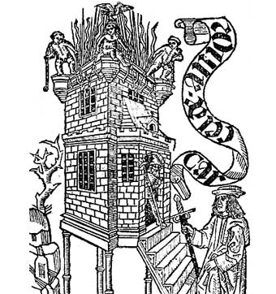 Ilustración de Cárcel de Amor, de Diego de San Pedro (Barcelona,1493)
Leer más: https://amor-cortes.webnode.es/caracteristicas-del-amor-cortes/

JORGE MANRIQUE
se supone que Jorge Manrique de Lara nació en Paredes de Nava (Palencia), aunque también cabe la posibilidad de que naciese en Segura de la Sierra (Jaén), cabeza de la encomienda que administraba el maestre Rodrigo Manrique, su padre, y principal estancia de los Manrique. También se suele afirmar que nació entre la segunda mitad de 1439 y la primera de 1440, pero lo único cierto es que no nació antes de 1432, cuando quedó concertado el matrimonio de sus padres, ni después de 1444, cuando Rodrigo Manrique, muerta doña Mencía de Figueroa, madre de Jorge Manrique y natural de Beas, pidió dispensa para casarse de nuevo.
Leer más: https://amor-cortes.webnode.es/caracteristicas-del-amor-cortes/

